МУНИЦИПАЛЬНОЕ БЮДЖЕТНОЕ ДОШКОЛЬНОЕ ОБРАЗОВАТЕЛЬНОЕ УЧРЕЖДЕНИЕ

ЦЕНТР РАЗВИТИЯ РЕБЕНКА – ДЕТСКИЙ САД № 2 «РОМАШКА»

ДАНКОВСКОГО МУНИЦИПАЛЬНОГО РАЙОНА ЛИПЕЦКОЙ ОБЛАСТИ ________________________________________________________________________

399851, Липецкая область г. Данков, ул. Мичурина,11/1 тел./факс 8(47465) 6-40-61

**Практикум для педагогов**

**«Организация краеведческих экскурсий**

**для дошкольников»**

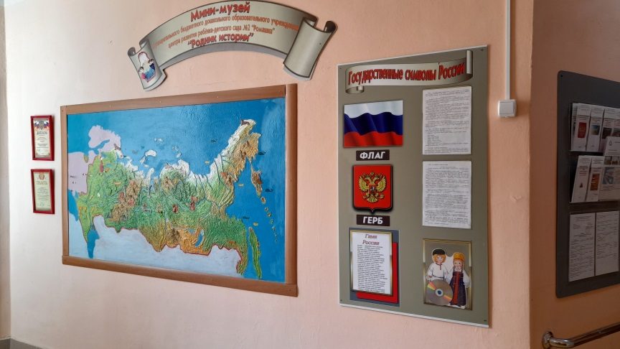

***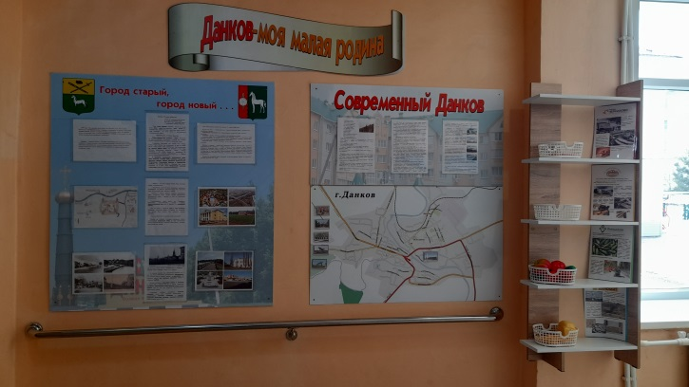*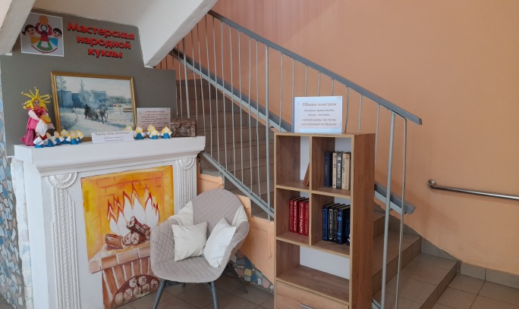**

**Цель**:повышение профессиональной компетентности педагогов по ознакомлению дошкольников с родным краем через краеведческие экскурсии.

**Задачи:**

1. Повышать методический уровень педагогов в данном направлении.
2. Повышать уровень организации краеведческих экскурсий в рамках ДОУ.
3. Способствовать распространению опыта использования вариативных форм проведения экскурсий для дошкольников в мини-музее ДОУ.

*«Краеведение - прекрасная школа гражданственности»*

Д.С. Лихачев

**Экскурсия** -  (от [лат.](https://ru.wikipedia.org/wiki/%D0%9B%D0%B0%D1%82%D0%B8%D0%BD%D1%81%D0%BA%D0%B8%D0%B9_%D1%8F%D0%B7%D1%8B%D0%BA) Excursio - прогулка, поездка) - коллективное или индивидуальное посещение [музея](https://ru.wikipedia.org/wiki/%D0%9C%D1%83%D0%B7%D0%B5%D0%B9), [достопримечательного](https://ru.wikipedia.org/wiki/%D0%94%D0%BE%D1%81%D1%82%D0%BE%D0%BF%D1%80%D0%B8%D0%BC%D0%B5%D1%87%D0%B0%D1%82%D0%B5%D0%BB%D1%8C%D0%BD%D0%BE%D1%81%D1%82%D1%8C) места, [выставки](https://ru.wikipedia.org/wiki/%D0%92%D1%8B%D1%81%D1%82%D0%B0%D0%B2%D0%BA%D0%B0), предприятия и т. п.; поездка, прогулка с образовательной, научной, спортивной или увеселительной целью.

**Краеведческая экскурсия** – экскурсия с целью приобретения знаний об отдельных местностях. Краеведческий подход способствует реализации основных дидактических принципов: от близкого – к далекому, от известного – к неизвестному, от простого – к сложному.

**Музей -** это учреждение, которое комплектует, хранит и изучает памятники истории, искусства, культуры и представляет их для просмотра людям.

**По содержанию** экскурсии подразделяются на: *обзорные и тематические*. Обзорные экскурсии дают общее представление о городе, крае, стране (показ памятников истории и культуры, зданий и сооружений, природных объектов, элементов благоустройства города и т.д.). Тематические экскурсии посвящены раскрытию одной конкретной темы.

Вне зависимости от темы краеведческие экскурсии **состоят из трех частей**: *вводной, основной, заключительной.*

Вводная часть предполагает напоминание темы, целей, ознакомление с объектом на месте проведения экскурсии.

Основная часть – коллективное наблюдение, всестороннее восприятие, устойчивое внимание, эмоциональные переживания. Здесь используются разнообразные методы и приемы: загадки, рассказы, пояснения, обследование, игра и т.д. Экскурсия строится так, чтобы дошкольники не просто рассматривали, но и могли самостоятельно добывать знания, проявлять активность и творчество. Для этого могут применяем проблемные ситуации и практические задания. Воспитатель задает вопросы детям, поддерживает их инициативу, обменивается с ними впечатлениями, что создает возможности для привлечения малоактивных детей к совместной деятельности.

В заключительной части экскурсии выразить свои впечатления позволяют ре­бенку творческие задания (Викторины «Интересные факты истории нашего города», «Кем работают мои родители?», «Какие здания строили в прежние времена», д/и «Найди, о чем скажу», «Подбери словечко» и др. В рамках послеэкскурсионной работы может организовываться продуктивная деятельность детей: изготовление карты города, рисование на темы: «Улицы нашего города», Мемориал «Славы», «Русская изба», оформление альбома о родном городе и т.д.

**Формы проведения** экскурсий вариативны: самая распространенная из них – занятие, в режимные моменты часто используются беседа, рассказ воспитателя, игра, прогулка, праздник, выставка и др.

**По месту проведения** экскурсии бывают городские, загородные, производственные, музейные, комплексные (сочетающие элементы нескольких).

В наше неспокойное время мы редко организуем очные экскурсии по городу или в городской краеведческий музей. Настоящей находкой стал для нас **мини-музей в детском саду.** Часть слова «мини» в нашем случае отражает и возраст детей, для которых он предназначен, и размеры экспозиций.

Мини-музей в ДОУ имеет **ряд преимуществ:**

* Мини-музей **расположен в ДОУ** *(Не требует финансовых и временных затрат).*
* В настоящих музеях экспонаты нельзя трогать руками, а в мини-музеях их можно **брать и рассматривать**).
* **Дети - непосредственные** **создатели и участники** работы экспозиций. *Это результат поисковой деятельности педагогов, детей и их родителей).*
* **Вносит разнообразие и дополняет образовательный процесс** (*это познавательный центр, зона удивления, уголок для опытно-исследовательской деятельности, место для проведения тематического вечера, праздничного мероприят*ия).

**Название нашего мини-музея «Родник истории»** выбрано не случайно. Для каждого человека история его страны начинается с колыбели - места, где он родился. История России для наших воспитанников зарождается здесь, в стенах детского сада.

**Эмблема музея** – дети и матрешка – символ игры, постоянных открытий, многослойности.

В 2008 году мини-музей МБДОУ «Родник истории» *стал победителем районного конкурса музеев* боевой и трудовой славы в номинации «Дети-экскурсоводы».

В 2020 году – занял *третье место в региональном конкурсе* на лучший мини-музей образовательной организации наравне со школами Липецкой области.

Особенностью нашего музея является то, что любой воспитатель детского сада может провести экскурсию по мини-музею без предварительной подготовки. В каждом разделе разработаны экскурсии-рассказы и экскурсии-беседы, адаптированные для дошкольников, в которые уже заложены проблемные ситуации и наводящие вопросы, заставляющие детей рассматривать предмет, сравнивать его с другими предметами, находить отличие и сходство, устанавливать причинно-следственные связи.

**В разделе музея, посвященном России**, через экскурсии-беседы в доступной форме дети знакомятся с символикой Российского государства. На земном шаре множество стран – больших и малых, и у каждой из них есть свои государственные символы – гимн, герб, флаг. Они служат опознавательными знаками и объединяют людей данной страны. У нашей страны тоже есть свои государственные символы. (Текст для беседы с детьми расположен на стенде).

Учатся «читать» географическую карту: узнают о размерах своей страны. Россия - самая большая в мире страна, занимает шестую часть суши. Дети знакомятся с природно-климатическими зонами и условиями жизни в них. Есть в России высокие горы и глубокие чистые озера, полноводные реки, густые леса и бескрайние степи. Для работы с картой педагогами детского сада разработана серия дидактических игр. Одна из них - *«Макет-конструктор».* Дети оформляют определенную природно-климатическую зону, рассказывают какие именно объекты и почему они выбрали, описывают получившуюся картинку.

**Задание 1.**

- *Предлагаю желающим попробовать сконструировать весну в Данковском крае. Выберите характерные для нашей полосы деревья и животных и соберите макет.*

К военной тематике на карте России появились красные звезды – обозначения городов-героев, собрана видеотека короткометражных документальных фильмов о городах-героях, есть обзорные буклеты по каждому городу-герою.

**В разделе «Моя малая родина – Данков»** экскурсия-рассказ воспитателяпредоставляет детям уникальную возможность наглядно познакомиться с историей и культурой малой родины.

Одним из экспонатов раздела «Город старый, город новый» является *объемная картина «Город – крепость»*, которая показывает, что наш город был основан как крепость для защиты южных рубежей Российского государства. Составление описательного рассказа по картине помогает им далее сконструировать крепость самостоятельно и устроить ее осаду и оборону.

**Задание 2.**

- *Предлагаю желающим создать город-крепость по всем правилам строительства защитных сооружений (наблюдательная башня, смыкающиеся стены, пропускные ворота).*

Сравнивая фотографии старого и нового Данкова, дети получают представление о развитии и становлении родного города.

Неотъемлемой частью работы музея являются экскурсионные маршруты и целевые прогулки по родному городу *с родителями по заданию воспитателя*.

После прогулок по улицам родного города с родителями и воспитателями дети легко узнают знакомые места на магнитной карте Данкова, рассказывают о предприятиях, на которых работают их родители. В нашем детском саду появилась такая форма работы как *мастер-класс родителей для детей*, связанный с их профессией. Например, с овощеводом они сеяли семена томатов на рассаду, с пекарем - осваивали приемы закручивания плюшек из соленого теста, с горняком – создавали объемные картины из доломитовой муки и песка.

При подготовке ко Дню Победы воспитатели знакомят старших дошкольников с тем, как жили Данковчане в суровые годы Великой Отечественной войны: как строили оборонительные сооружения, лечили раненых в госпитале, учились собирать понтонные переправы.

На *магнитной карте* современного Данкова совершают заочную экскурсию к памятникам Данковчанам – героям ВОВ. В преддверии праздника организуем уже очную экскурсию к этим памятникам с возложением цветов.

**Раздел «Через века, через года, – помните!»**

*Фотоколлаж семейных фронтовых фотографий* Данковчан «Фотографию эту я с войны берегу».

С неподдельным интересом слушают дошкольники рассказ воспитателя о событиях Великой Отечественной войны, вглядываясь в пожелтевшие фотографии, дети сочувствуют и сопереживают действиям и поступкам героев.

В результате семейной поисковой работы дошкольники подготовительных групп торжественно *защищают* *семейные проекты* о своих близких – участниках ВОВ, фотографиями оформляется *«Стена памяти».*

К юбилею Курской битвы актив мини-музея проводит игру-реконструкцию танкового боя, к 9 мая – реконструкцию воздушного боя над Данковом с предметами, сделанными руками детей на занятиях по лепке.

**Новый раздел «Детям своим расскажите о них»,** посвящен Данковчанам - участникам СВО. Вниманию детей представлены вырезки из газет, личные вещи солдат, которые сейчас отстаивают нашу независимость в бою (сухой паек с автографами бойцов, шевроны). Здесь же проводится постоянно-действующая *патриотическая акция «Письмо солдату»* (Мы сотрудничаем с группой «Своих не бросаем!»).

Этот островок Славы и Доблести заставляет наших воспитанников задуматься над такими понятиями, как честь, долг, формирует уважение к героям, стоящим на страже Родины.

**Раздел музея «Секреты старого сундучка»** объединил в себе народные промыслы, фольклорные праздники и последнее увлечение детей и взрослых нашего детского сада – народную куклу. Это раздел работает в рамках федеральной инновационной площадки на базе детского сада. Здесь используем такие формы экскурсий как фольклорные праздники и выставки. На подготовительном этапе воспитатели учат с детьми пословицы, потешки, используют разные образцы речевого фольклора, знакомят детей с обычаями и обрядами. Итоговым мероприятием традиционно становятся *выставки детских работ*. Постоянно сменяемые тематические выставки оживили уютный уголок на полке камина. Здесь с восхищением и гордостью дети показывают друзьям и родителям давно забытых причудливых кукол, сделанных своими руками, рассказывают былины и притчи об их значении и ждут новых встреч со сказкой.

Краеведческие экскурсии играют большую роль в *расширении кругозора детей, в развитии их интеллектуального потенциала, воспитании любви к родной земле, формировании у них черт характера, которые помогут стать достойным человеком и достойным гражданином.*